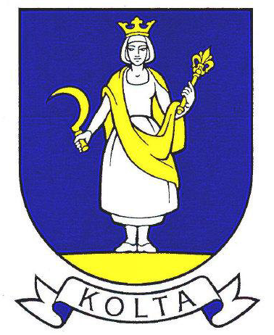
OBEC KOLTA

Obecný úrad Kolta IČO: 00 308 986 tel: 035/ 6479101
941 33 KOLTA VÚB Nové Zámky fax: 035/ 6479 101
č.ú.170627-172/ 0200 mob: 0905 523 971
E-mail obeckolta@stonline.sk

Kolta 03.08.2018

Obec Kolta v súlade s § 171 ods. 9 zákona č. 180/2014 o podmienkach výkonu volebného práva a o zmene a doplnení niektorých zákonov v znení neskorších predpisov (ďalej len „zákon“)
z v e r e j ň u j e
počet obyvateľov obce Kolta, ktorý je ku dňu vyhlásenia volieb,
t.j. k 10.7.2018

1284 obyvateľov.

MINIMÁLNY POČET PODPISOV VOLIČOV PODPORUJÚCICH KANDIDATÚRU NEZÁVISLÉHO KANDIDÁTA
PRE VOĽBY POSLANCOV OBECNÉHO ZASTUPITEĽSTVA A VOĽBY STAROSTU OBCE
 | Počet obyvateľov obce | Počet podpisov voličov  na podpisovej listine
 | do 50 | 10
 | 51 - 100 | 20
 | 101 - 500 | 40
 | 501 - 2 000 | 100
 | 2 001 - 20 000 | 200
 | 20 001 - 100 000 | 500
 | nad 100 000 | 1 000

Starostka obce: Ida Krnčanová

Starostka obce: Ida Krnčanová

